2016-2017学年高一年级第一学期第二学段考试
地理试卷
（满分100分 考试时间60分钟）
命题： 审定：
一、单项选择题：（本大题共25小题，每小题3分，共75分。请考生按照地理、政治、历史的顺序把选择题涂在答题卡上）
1.与地球上存在生命无关的因素是 （ ）
A．地球的体积和质量适中 B．地球附近大小行星各行其道，互不干扰
C．日地距离适中，地表温度适宜 D．月球是地球的卫星
2. 天体系统的层次，由小到大排列顺序正确的是 （ ）
A．太阳系一银河系一地月系—总星系 B．银河系一河外星系—太阳系一总星系
C．地月系一银河系一总星系一河外星系 D．地月系一太阳系一银河系一总星系
3.近地面大气的主要直接热源是( )
A．太阳辐射 B．地面辐射
C．大气逆辐射 D．大气辐射
4. 对地面起保温效应的辐射形式是
A.大气逆辐射 B.大气辐射
C.地面辐射 D.太阳辐射
5.太阳活动的周期是 （ ）
A．10年 B．8年
C．11年 D．50年
6. 下列四幅图所代表的气候类型依次是：（ ）
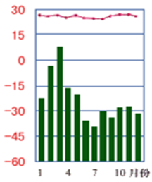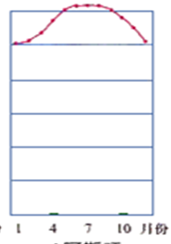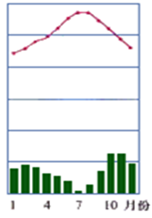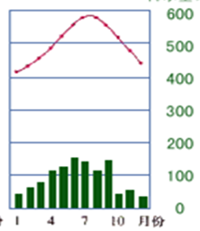
A：地中海气候、温带海洋性气候温带季风气候、、亚热带季风气候
B：亚热带季风气候、地中海气候、温带大陆性气候、热带雨林气候
C：温带季风气候、热带季风气候、温带大陆性气候、热带草原气候
D：热带雨林气候、热带沙漠气候、地中海气候、亚热带季风气候
7. 夏季高温多雨，冬季寒冷干燥是以下哪种气候类型
A．热带季风气候 B．亚热带季风气候
C．温带季风气候 D．温带海洋性气候
读下图回答8题。
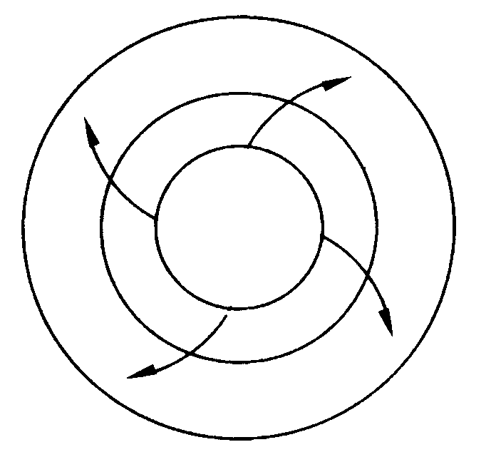
8.该天气系统所处半球和气压状况是
A. 南半球，低气压 B.北半球，低气压
C.南半球，高气压 D. 北半球，高气压
9.在40°—60°大陆西岸的气候是：( )
A．温带海洋性气候 B．温带季风气候
C．温带大陆性气候 D．地中海气候
10.太阳活动对地球造成的影响有
①引起潮汐现象 ②干扰无线电短波通讯 ③产生“磁暴”现象 ④诱发地质灾害
A. ①③ B. ②③ C. ①② D.③④
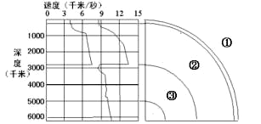

图2

ziyuanku.com

11.图2中①表示
A．地壳 B．上地幔 C．下地幔 D．地核
12.关于图2中各层的叙述，正确的是
A．①层厚度均匀 B．②层称为岩石圈
C．③层主要由铁、镍组成 D．①层与②层的分界面称为古登堡面
13. 下列河岸中，冲刷严重的是：(箭头表示水流方向)
④
① ② ③
南半球 北半球 北半球 南半球

Ziyuanku.com A．① B．② C．③ D．④
14. 下列四幅图中，能正确表示地球自转方向的是
S
①
②
N
④
90⁰W
0⁰
③
0⁰
90⁰W

A．① B．② C．③ D．④
15. 图中四点中，公转速度最快的是：
A ① B ② C ③ D ④
①
②
③
WWW.ziyuanku.com④

16. “夏季高温多雨，冬季温和少雨”是哪种气候类型的特点：
WWW.ziyuanku.comA．热带草原气候 B．亚热带季风气候 C．温带大陆性气候 D．温带海洋性气候
17.我国年太阳辐射总量最丰富的地区是
A．四川盆地 B.大小兴安岭 C.东南沿海 D.青藏高原
Ziyuanku.com18. 关于气压带、风带季节移动的规律，叙述正确的是（ ）
A.夏季向北移，冬季向南移 B.北半球夏季南移冬季北移
C.北半球夏季北移冬季南移 D.12月22日至6月22日向北移
19. 晴朗的天空中呈现出蔚蓝色，这是由于大气的（ ）作用：
Ａ、吸收 Ｂ、反射 C、散射 Ｄ、折射
ziyuanku.com20．地球公转的周期是：
A．1恒星年 B．365日5时48分46秒 C．1太阳日 D．23时56分4秒
21.能证明地球自转的地理现象有
A．太阳的东升西落 B．昼夜长短的变化
C．南半球河流右岸冲刷严重 D．季节的交替变换
22.地球的外部圈层包括（ ）
①大气圈 ②水圈 ③生物圈 ④岩石圈
A．①②③ B．①②④ C．②③④ D．①③④
23.色球层太阳活动的主要表现是：( )
A．黑子 B．耀斑 C．光的源地 D．太阳风
24.太阳直射点在赤道上的日期是
A.冬至 B.立秋 C.夏至. D.春分
25.下列地球能源属于地质时期储存的太阳能的是 （ ）
①煤炭 ②地热 ③石油 ④水能
A．①② B．①③ C．③④ D．②④

二．综合题（25分）
1.图为以北半球为例的世界气候类型分布模式示意图。（11分）
（1）将①-⑦的气候类型填入对应的位置
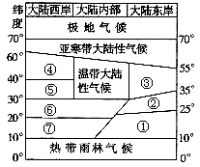

资*源%库

（2）简述⑤气候类型的特点 （4分）
2.（14分，每空2分）读下图，完成下列问题。
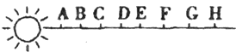
（1）若该图为太阳系中八大行星排列顺序示意图，写出下列字母代表的行星名称
A __________ B____________ C ____________ E____________
（2）属于类地行星的有____________（填字母）
（3）小行星带位于____________和____________（字母）之间
2016-2017学年高一年级第一学期第二学段地理答案
一．选择题
1-5DDCAC 6-10DCDAB 11-15ACBDD 16-20BDACA 21-25ABBDB
二．主观题
1. （1）将①-⑦的气候类型填入对应的位置
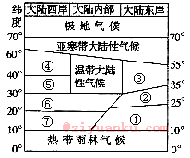
1.热带季风 2.亚热带季风 3.温带季风 4.温带海洋性 5.地中海 6.热带沙漠 7.热带草原
（2）简述⑤气候类型的特点 夏季炎热干燥，冬季温和多雨 （4分）
2.（14分，每空2分）读下图，完成下列问题。
（1）若该图为太阳系中八大行星排列顺序示意图，写出下列字母代表的行星名称
A __水星___ B__金星__ C ____地球___ E___火星_________
（2）属于类地行星的有__ABCD__（填字母）
（3）小行星带位于____D________和______E______（字母）之间

